**Uživateľská príručka**

**Kalkulačka**

Základne údaje:

* Kalkulačka slúži na vypočítanie aritmetických operácii
* Kalkulačka má dva módy (Basic a Advanced), ktorý sad á vybrať v
* Číslice alebo znaky matematickej operácie sa vyberajú stlačením ľavého tlačidla na myši
* V hornej časti sa na kalkulačke zobrazuje to čo uživateľ zadáva

A po zadaní ´=´ sa zobrazí výsledky

Inštalácia:

* Inštalácia je veľmi jednoduchá
* Stačí otvoriť ´setup.exe´ a riadiť sa pokynmi a všetko je hotové

Návod na použivanie:

* Najprv zadajte číslo s ktorým chcete pracovať
* Ak chcete pracovať s desatinným číslom, využijte tlačidlo ´,´ (2,2)
* Následne zadajte matematickú operáciu ktorú chcete použiť (o matematických operáciach sa môžte viac dočítať nižšie)
* Ak sa jedná o matematickú operáciu ktorá potrebuje 2 operandy, tak zadajte ďalšie číslo s ktorým chcete pracovať
* Ak sa jedná o operáciu ktorá potrebuje 1 operand výsledok sa vám objaví hned a nieje potreba zadať ´=´
* Na ľavej strane hore je tlačidlo ktoré sa dá použiť na výpis histórie vami vypočítaných výrazov

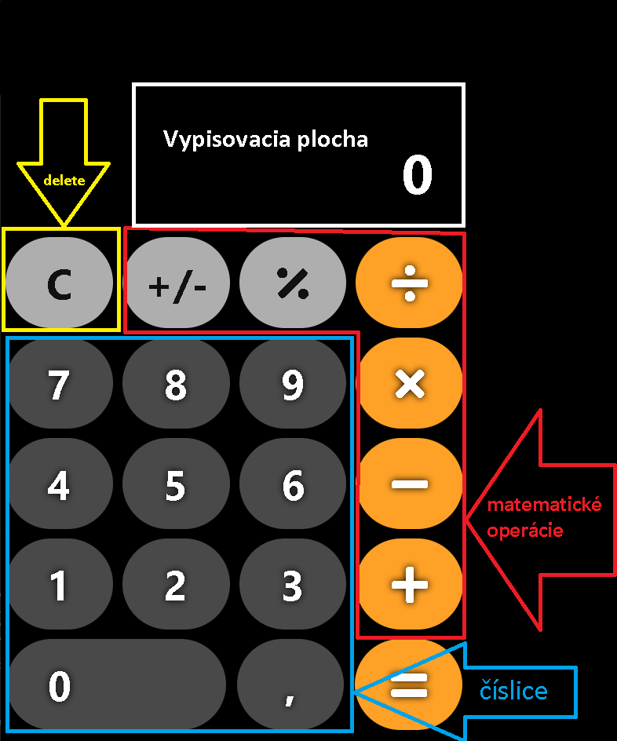

Matematické operácie

´+´ : sčítanie, potrebuje 2 operandy

´-´ : odčítanie, potrebuje 2 operandy

´x´ : násobenie, potrebuje 2 operandy

´÷´ : delenie, potrebuje 2 operandy

´%´ : delenie 100, potrebuje 1 operand

´+/-´ : negácia čísla, potrebuje 1 operand

´ex ´ : x-tá mocnina konštanty e, potrebuje 1 operand

´x2 ´ : druhá mocnina čísla x, potrebuje 1 operand

´xy ´ : y-tá mocnina čísla x, potrebuje 2 operandy

prvý operand je x a druhý operand je y

$´\sqrt[y]{x}$ ´ : y-tá odmocnina čísla x, potrebuje 2 operandy

prvý operand je x a druhý operand je y

´ln´ : prirodzený logaritmus, potrebuje 1 operand

´log10 ´ : dekadický logaritmus, potrebuje 1 operand

´x!´ : factorial, potrebuje 1 operand

´ $\frac{1}{x}$ ´ : prevrátená hodnota, potrebuje 1 operand

Konštanty

´π´ : konštanta Pi

´e´ : eulerovo číslo